Министерство образования и молодежной политики Свердловской области

ГАПОУ СО «Екатеринбургский колледж транспортного строительства»

Отчёт по программе «**Практическое занятие 15**»

Выполнила: Мезенцева Полина Сергеевна

Группа: ПР-21

Преподаватель: Мирошниченко Г. В.

2023

**Задания 1-5**

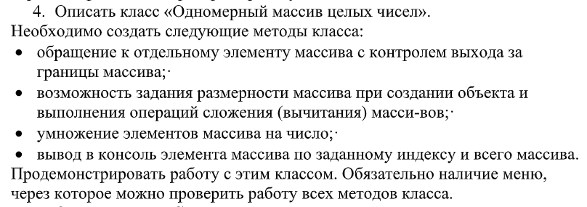

**Входные и выходные данные:**

Входное textBox1/2/3, comboBox1 – инструменты WindowsForms

Выход в listBox1/2/3/4/5/6

**Блок-схема:**

**Листинг программы:**

*Класс Form1:*

public partial class Form1 : Form

{

int[] mas1;

//2

int[] mas3;

int[] mas4;

Methods methods = new Methods();

public Form1()

{

InitializeComponent();

button2.Enabled = false;

button4.Enabled = false;

button3.Enabled = false;

label15.Visible = false;

}

private void button1_Click(object sender, EventArgs e)

{

listBox1.Items.Clear();

if (int.TryParse(textBox1.Text, out int nn))

{

if (Convert.ToInt32(textBox1.Text) >= 0)

{

StreamWriter sw = new StreamWriter("massiv.txt");

mas1 = methods.Task1(Convert.ToInt32(textBox1.Text));

for (int i = 0; i < mas1.Length; i++)

{

listBox1.Items.Add(mas1[i]);

sw.WriteLine(mas1[i]);

}

sw.Close();

button2.Enabled = true;

button4.Enabled = true;

button3.Enabled = true;

label15.Visible = true;

}

else MessageBox.Show("Значение должно быть больше 0");

}

else MessageBox.Show("Данные в поле не целочисленные");

if (listBox1.Items.Count == 0)

{

button2.Enabled = false;

button4.Enabled = false;

button3.Enabled = false;

listBox2.Items.Clear();

listBox3.Items.Clear();

listBox4.Items.Clear();

listBox5.Items.Clear();

listBox6.Items.Clear();

label15.Visible = false;

}

}

private void button2_Click(object sender, EventArgs e)

{

listBox2.Items.Clear();

if (int.TryParse(textBox2.Text, out int nn))

{

if (Convert.ToInt32(textBox2.Text) >= 0)

{

int n = Convert.ToInt32(textBox2.Text);

if (n < 0 || n >= mas1.Length)

{

MessageBox.Show("Не выходите за границыы массива!!");

}

else listBox2.Items.Add(methods.Task2(mas1, n));

}

else MessageBox.Show("Значение должно быть больше 0");

}

else MessageBox.Show("Данные в поле не целочисленные");

}

private void button4_Click(object sender, EventArgs e)

{

listBox3.Items.Clear();

if (int.TryParse(textBox3.Text, out int nn))

{

if (Convert.ToInt32(textBox3.Text) >= 0)

{

int n = Convert.ToInt32(textBox3.Text);

if (n < 0 || n >= mas1.Length)

{

MessageBox.Show("Не выходите за границыы массива!!");

}

else

{

int[] m_help = methods.Task3(mas1, n);

for (int i = 0; i < m_help.Length; i++)

{

listBox3.Items.Add(m_help[i]);

}

}

}

else MessageBox.Show("Значение должно быть больше 0");

}

else MessageBox.Show("Данные в поле не целочисленные");

}

private void button3_Click(object sender, EventArgs e)

{

int count = 0;

label16.Text = comboBox1.Text;

int[] mas2 = new int[mas1.Length];

listBox4.Items.Clear();

listBox5.Items.Clear();

listBox6.Items.Clear();

if (comboBox1.Text != "")

{

if (File.Exists("massiv.txt"))

{

StreamReader sr = new StreamReader("massiv.txt");

while (!sr.EndOfStream)

{

mas2[count] = Convert.ToInt32(sr.ReadLine());

count++;

}

sr.Close();

mas3 = methods.Task1(count);

mas4 = methods.Task4(mas2, mas3, comboBox1.Text);

for (int i = 0; i < mas1.Length; i++)

{

listBox4.Items.Add(mas2[i]);

listBox5.Items.Add(mas3[i]);

listBox6.Items.Add(mas4[i]);

}

}

else MessageBox.Show("Файл \"massiv.txt\" не найден");

}

else MessageBox.Show("Вы не выбрали действие!");

}

}

*Класс Methods:*

class Methods

{

private int N { get; set; }

Random random = new Random();

public int[] Task1(int n)

{

N = n;

int[] massiv = new int[N];

for (int i = 0; i < n; i++)

{

massiv[i] = random.Next(-20, 20);

}

return massiv;

}

public int Task2(int[] massiv, int bb)

{

return massiv[bb];

}

public int[] Task3(int[] massiv, int bb)

{

int count = 0;

for (int i = bb; i < massiv.Length; i++)

{

count++;

}

int[] massiv2 = new int[count];

int j = 0;

for (int i = bb; i < massiv.Length; i++)

{

massiv2[j] = massiv[i];

j++;

}

return massiv2;

}

public int[] Task4(int[] mas1, int[] mas2, string answer)

{

int[] mas3 = new int[mas1.Length];

switch (answer)

{

case "+":

for (int i = 0; i < mas1.Length; i++)

{

mas3[i] = mas1[i] + mas2[i];

}

break;

case "-":

for (int i = 0; i < mas1.Length; i++)

{

mas3[i] = mas1[i] - mas2[i];

}

break;

case "*":

for (int i = 0; i < mas1.Length; i++)

{

mas3[i] = mas1[i] * mas2[i];

}

break;

}

return mas3;

}

}

**Интерфейс:**

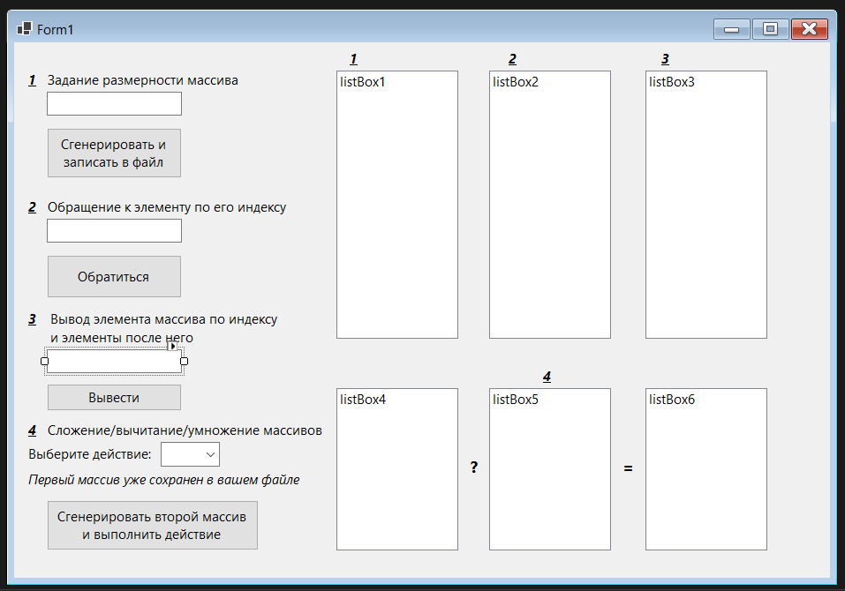

**Тестовые ситуации:**

1. 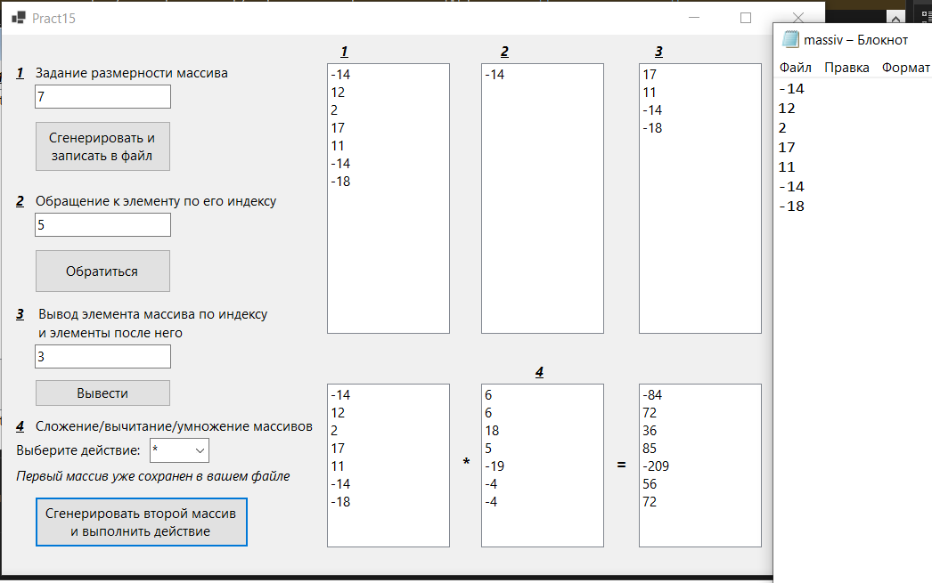
2. 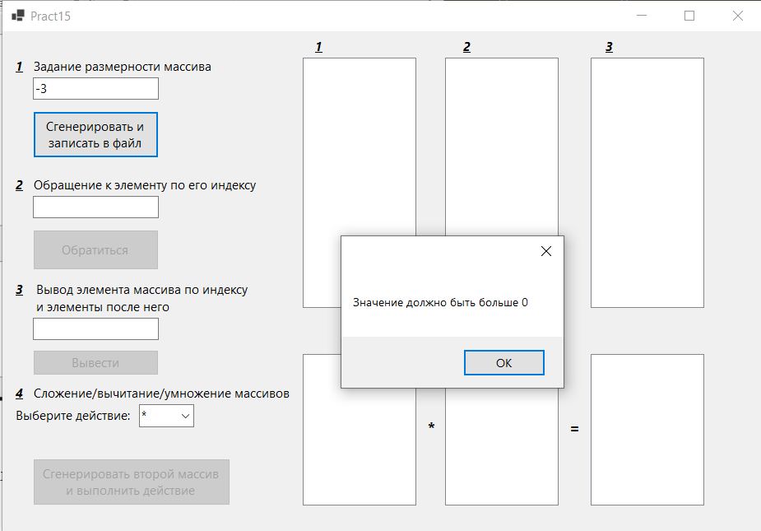
3. 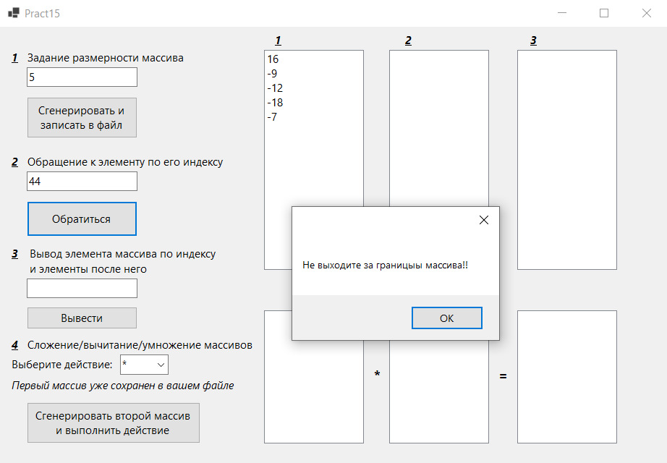
4. 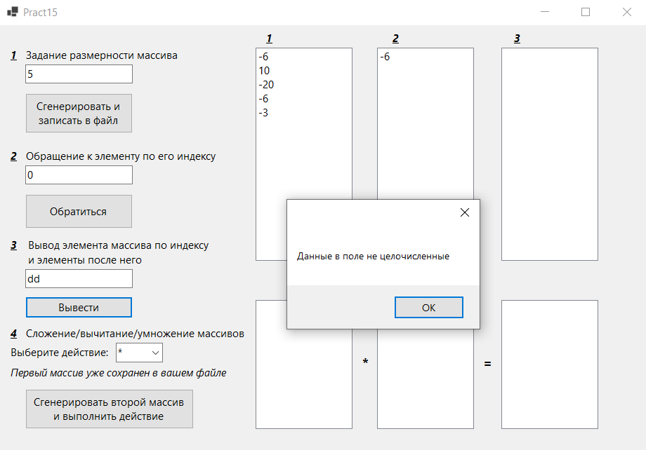
5. 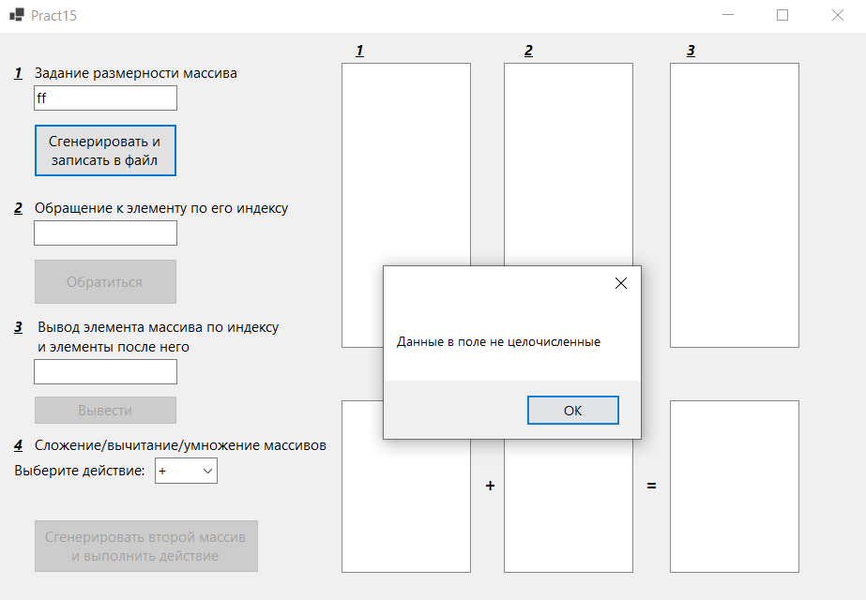
6. 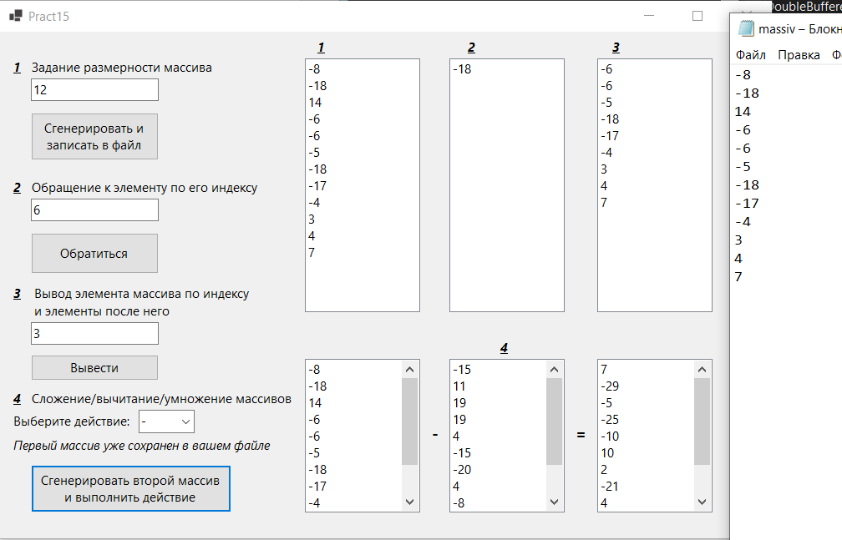

**Вывод:** Я создала класс с использованием выученной мною ранее информацией.